Головне управління
ДПС у Житомирській області

ПОДАННЯ ПОДАТКОВОЇ ДЕКЛАРАЦІЇ ПРО МАЙНОВИЙ СТАН ТА ДОХОДИ ЗА 2020 РІК

Граничні терміни подання декларації
30 квітня громадяни та особи, які провадять незалежну професійну діяльність та отримали доходи, що підлягають обов’язковому декларуванню
9 лютого фізичні особи - підприємці на загальній системі оподаткування, які отримали доходи, що підлягають декларуванню
31 грудня громадяни, які мають право на податкову знижку
сплатити до 1 серпня суму податкового зобов’язання, зазначену в податковій декларації

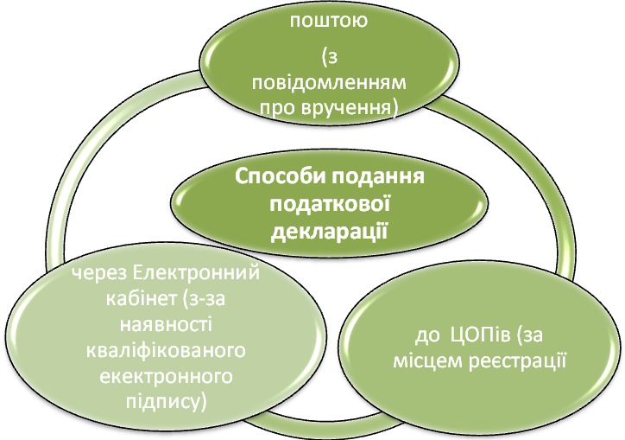
Доходи, які підлягають обов’язковому
декларуванню

